Name: | Datum: | HSU

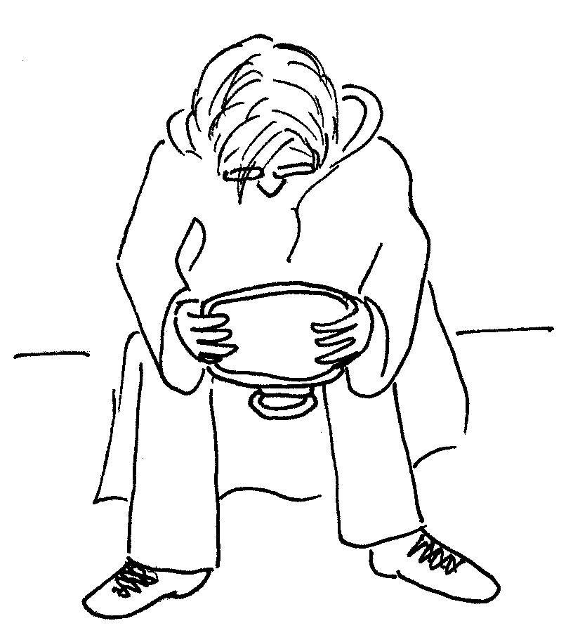
Spiegelspiele - Spiegelbilder
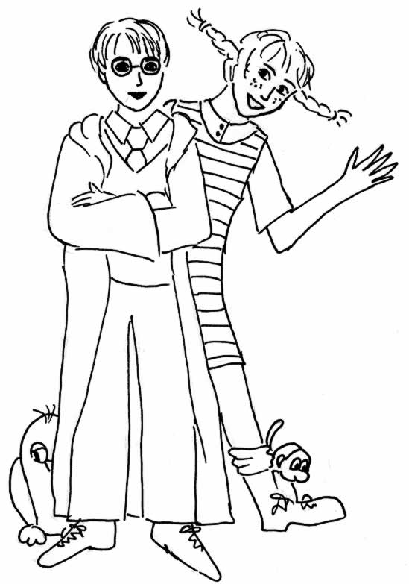
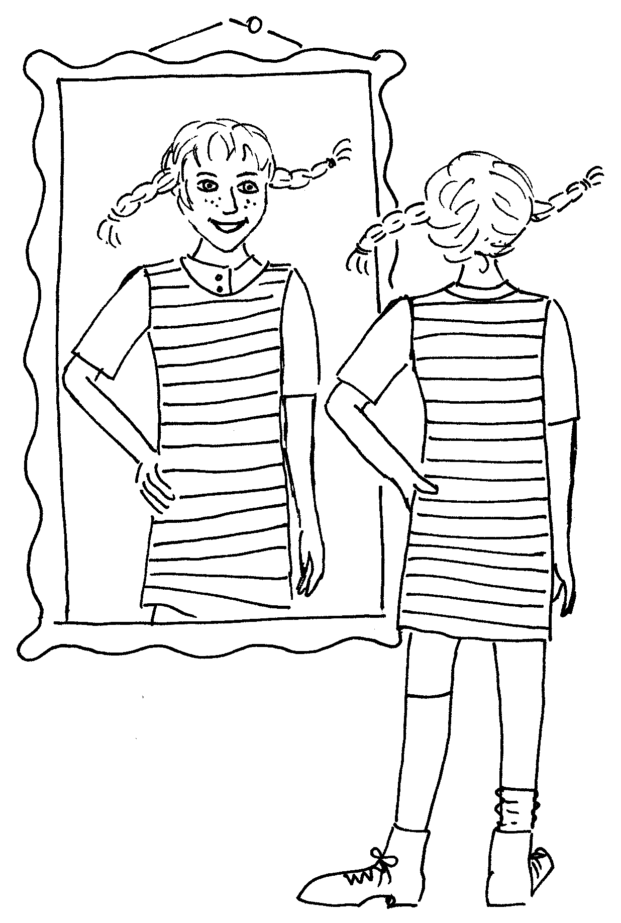
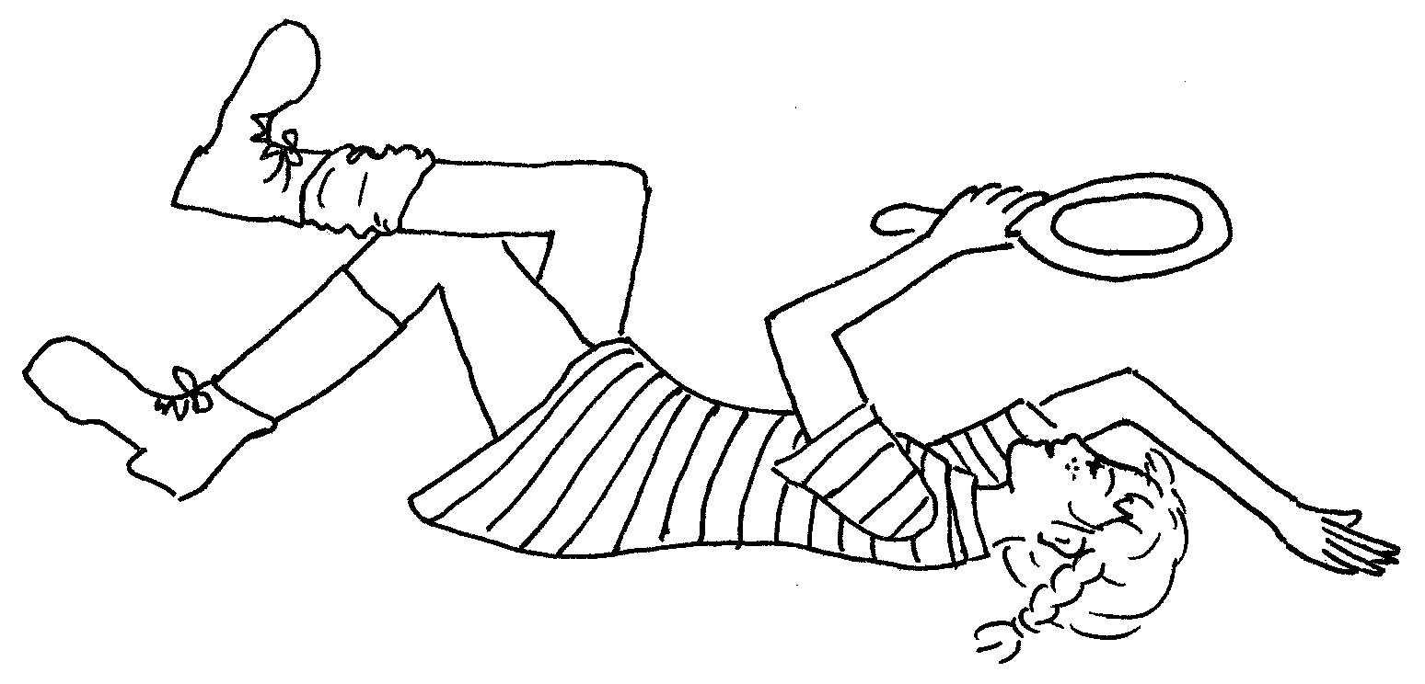
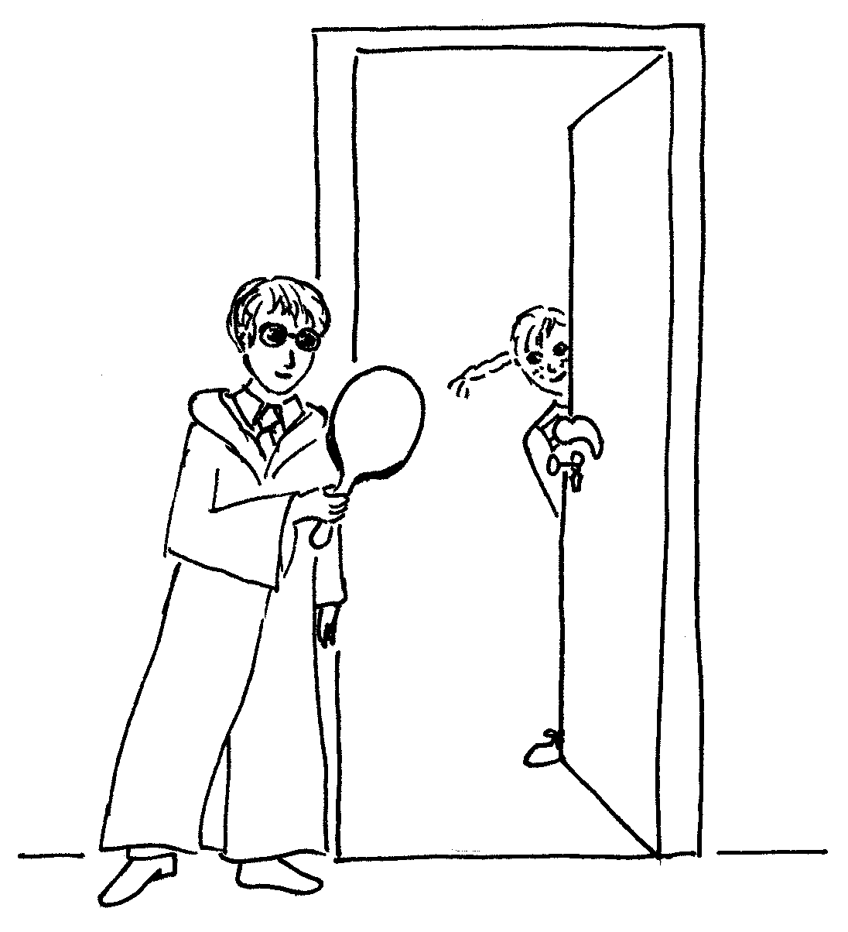
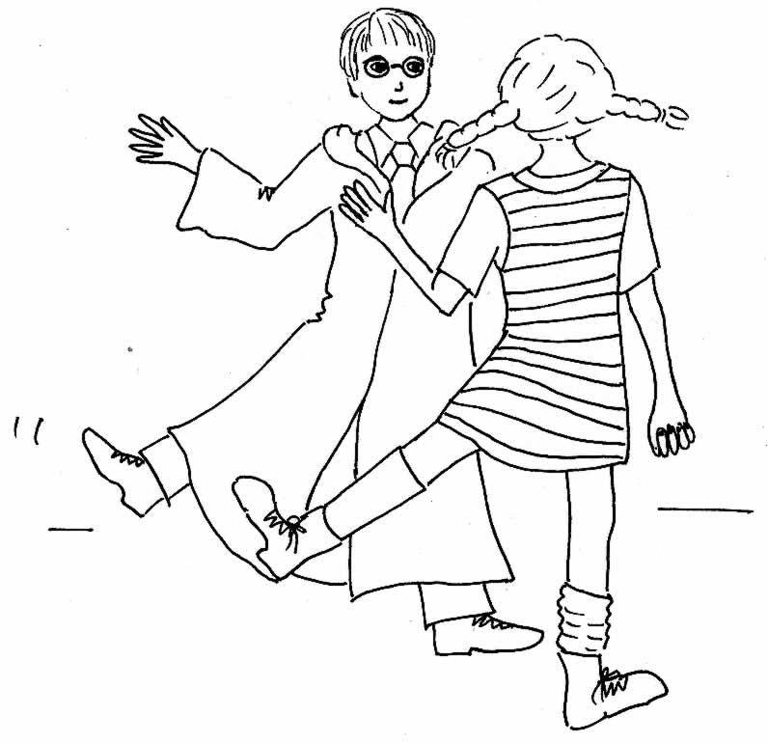
Kannst du hinter dich gucken ohne dich umzudrehen?
Lotta und Hanno spielen mit Spiegeln und Spiegelbildern. Dabei machen sie lustige und spannende Beobachtungen. Was kannst du beim Spiel mit einem Spiegel beobachten?
Kannst du dich wie das Spiegelbild deines Partners bewegen?
Kannst du heimlich in ein anderes Zimmer oder um die Ecke gucken!

